Informe – Implementación de autenticación con JWT en Express.js

1. Introducción
En esta actividad se desarrolló un servidor backend utilizando Node.js y Express.js, con el objetivo de implementar un sistema de autenticación seguro mediante el uso de JSON Web Tokens (JWT). Además, se incorporó el uso de cookies para almacenar el token y middleware para proteger rutas privadas.

2. Objetivo
Implementar un sistema de autenticación que permita:
- Validar credenciales de usuario
- Generar un token JWT
- Proteger rutas privadas mediante middleware
- Gestionar el cierre de sesión
- Aplicar buenas prácticas de seguridad

3. Herramientas utilizadas
- Node.js
- Express.js
- jsonwebtoken (JWT)
- cookie-parser
- Postman (para pruebas)
- GitHub (control de versiones)

4. Desarrollo del sistema

4.1 Creación del servidor
Se creó un servidor utilizando Express.js, configurando el uso de JSON y cookies para manejar las solicitudes del cliente.

4.2 Implementación del login
Se definió una ruta /login que valida las credenciales ingresadas por el usuario contra un arreglo de usuarios ficticios.
- Si las credenciales son correctas:
  - Se genera un token JWT
  - Se envía al cliente en una cookie
- Si son incorrectas:
  - Se devuelve un error HTTP 401 con un mensaje en formato JSON

4.3 Uso de JWT y cookies
El token JWT se genera utilizando una clave secreta y tiene un tiempo de expiración de 1 hora. Este token se almacena en una cookie con la opción:
- httpOnly: true, para evitar accesos desde JavaScript
Esto mejora la seguridad frente a ataques XSS.

4.4 Middleware de autenticación
Se implementó un middleware que:
- Verifica la existencia del token en la cookie
- Valida el token utilizando JWT
- Permite el acceso a rutas protegidas si el token es válido

4.5 Protección de rutas
Se creó una ruta /perfil, la cual solo puede ser accedida si el usuario está autenticado correctamente.

4.6 Cierre de sesión
Se implementó la ruta /logout, la cual elimina la cookie del token, cerrando la sesión del usuario.

5. Pruebas realizadas
Se realizaron pruebas utilizando Postman para validar el correcto funcionamiento del sistema:
- Login exitoso
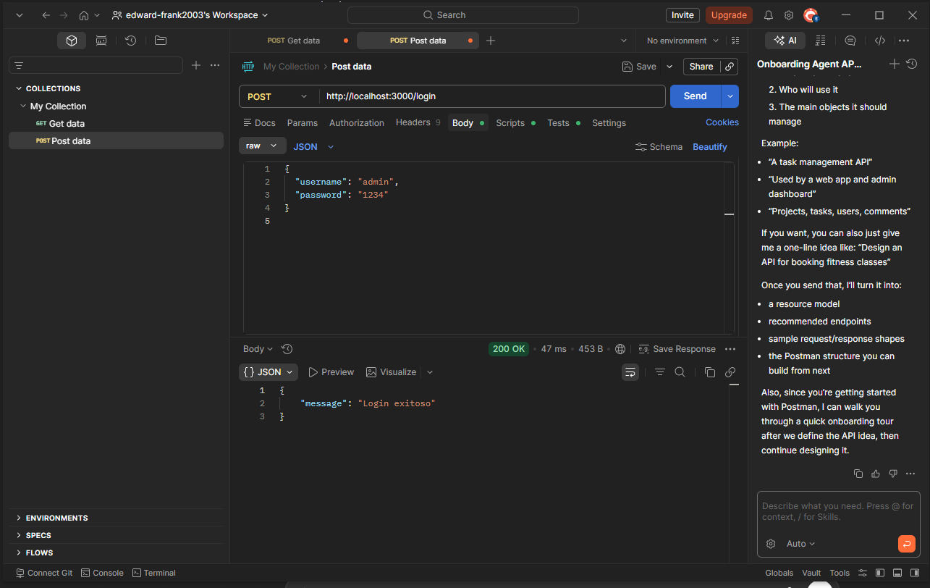

- Login con credenciales incorrectas

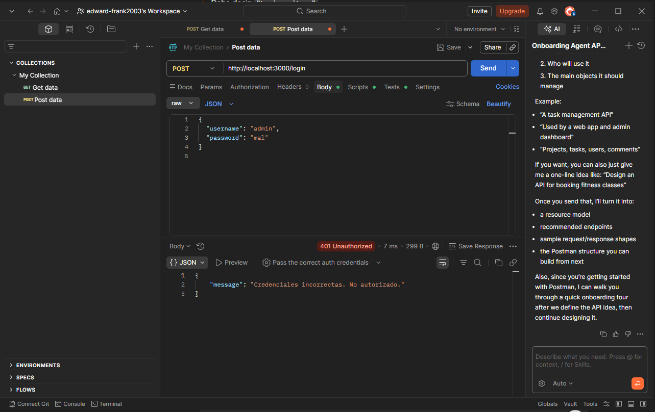

- Acceso a ruta protegida
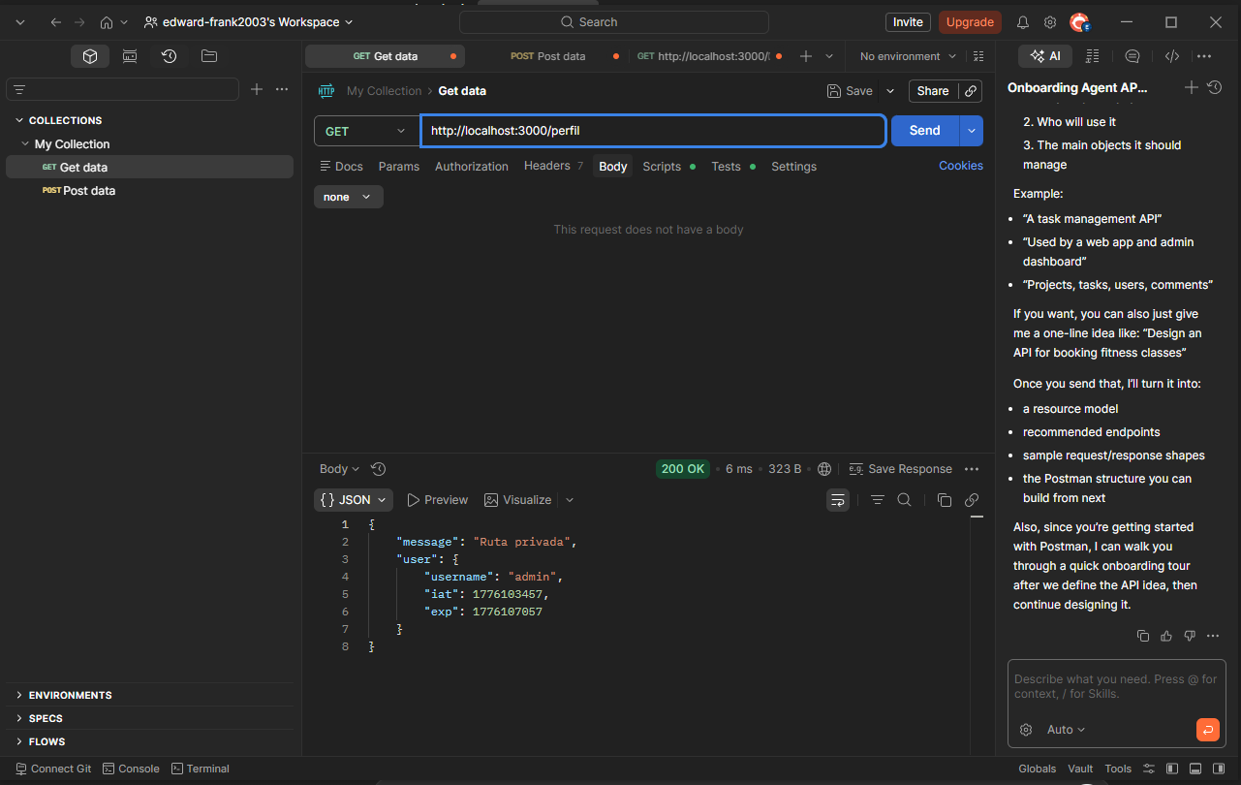

- Cierre de sesión

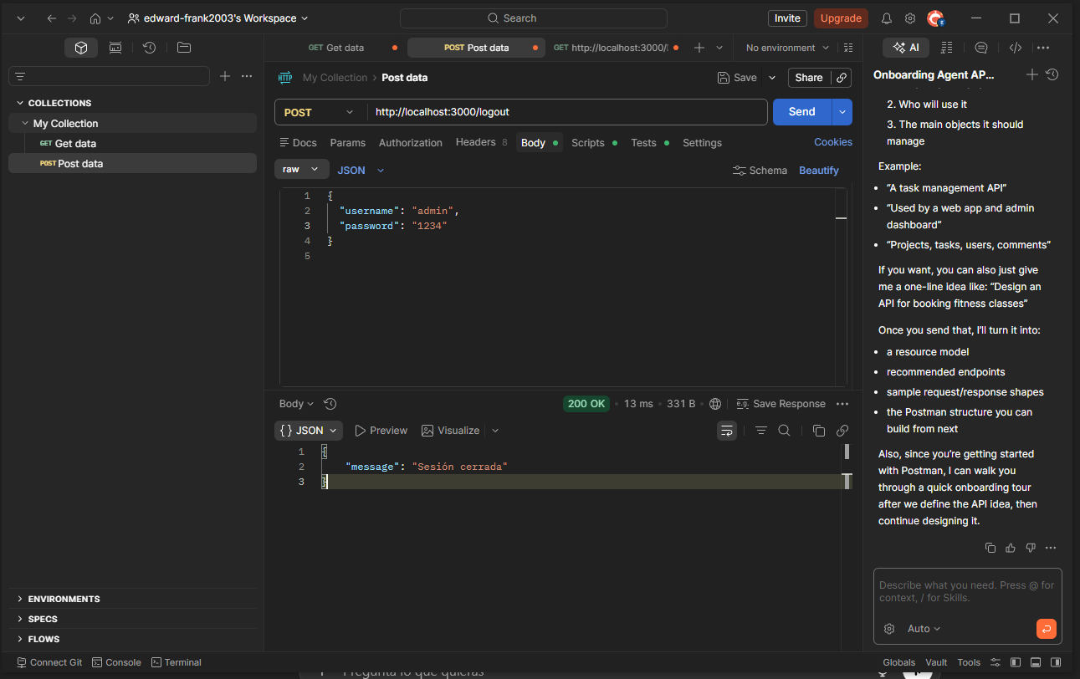

- Intento de acceso sin autorización



6. Flujo de autenticación
- El usuario envía sus credenciales al servidor.
- El servidor valida los datos.
- Si son correctos, genera un token JWT.
- El token se envía en una cookie.
- El cliente accede a rutas protegidas enviando automáticamente la cookie.
- El servidor valida el token mediante middleware.
- Si el token es válido, se permite el acceso.
- Al cerrar sesión, se elimina la cookie.
.

7. Conclusión
La implementación de autenticación con JWT y cookies permite mejorar la seguridad en aplicaciones web, asegurando que solo usuarios autorizados accedan a ciertas funcionalidades. Además, el uso de middleware facilita la protección de rutas, mientras que GitHub permite una correcta gestión del trabajo colaborativo.

8. Enlace del repositorio

https://github.com/edwardfrank2003-pixel/servidor-login.git

